STOWARZYSZENIE LOKALNA GRUPA DZIAŁANIA
„LEPSZA PRZYSZŁOŚĆ ZIEMI RYCKIEJ”
zaprasza na
I PRZEGLĄD PIOSENKI PATRIOTYCZNEJ,
POWSTAŃCZEJ I ŻOŁNIERSKIEJ
25 listopada 2018 r. od godz. 14:00
Hala sportowa przy Zespole Szkół im. Polskich Noblistów
w Kłoczewie, ul. Długa 69
ORGANIZATOR: Stowarzyszenie Lokalna Grupa Działania „Lepsza przyszłość Ziemi Ryckiej”
PARTNERZY:
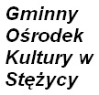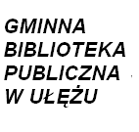
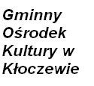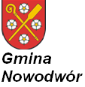
PATRONAT MEDIALNY:
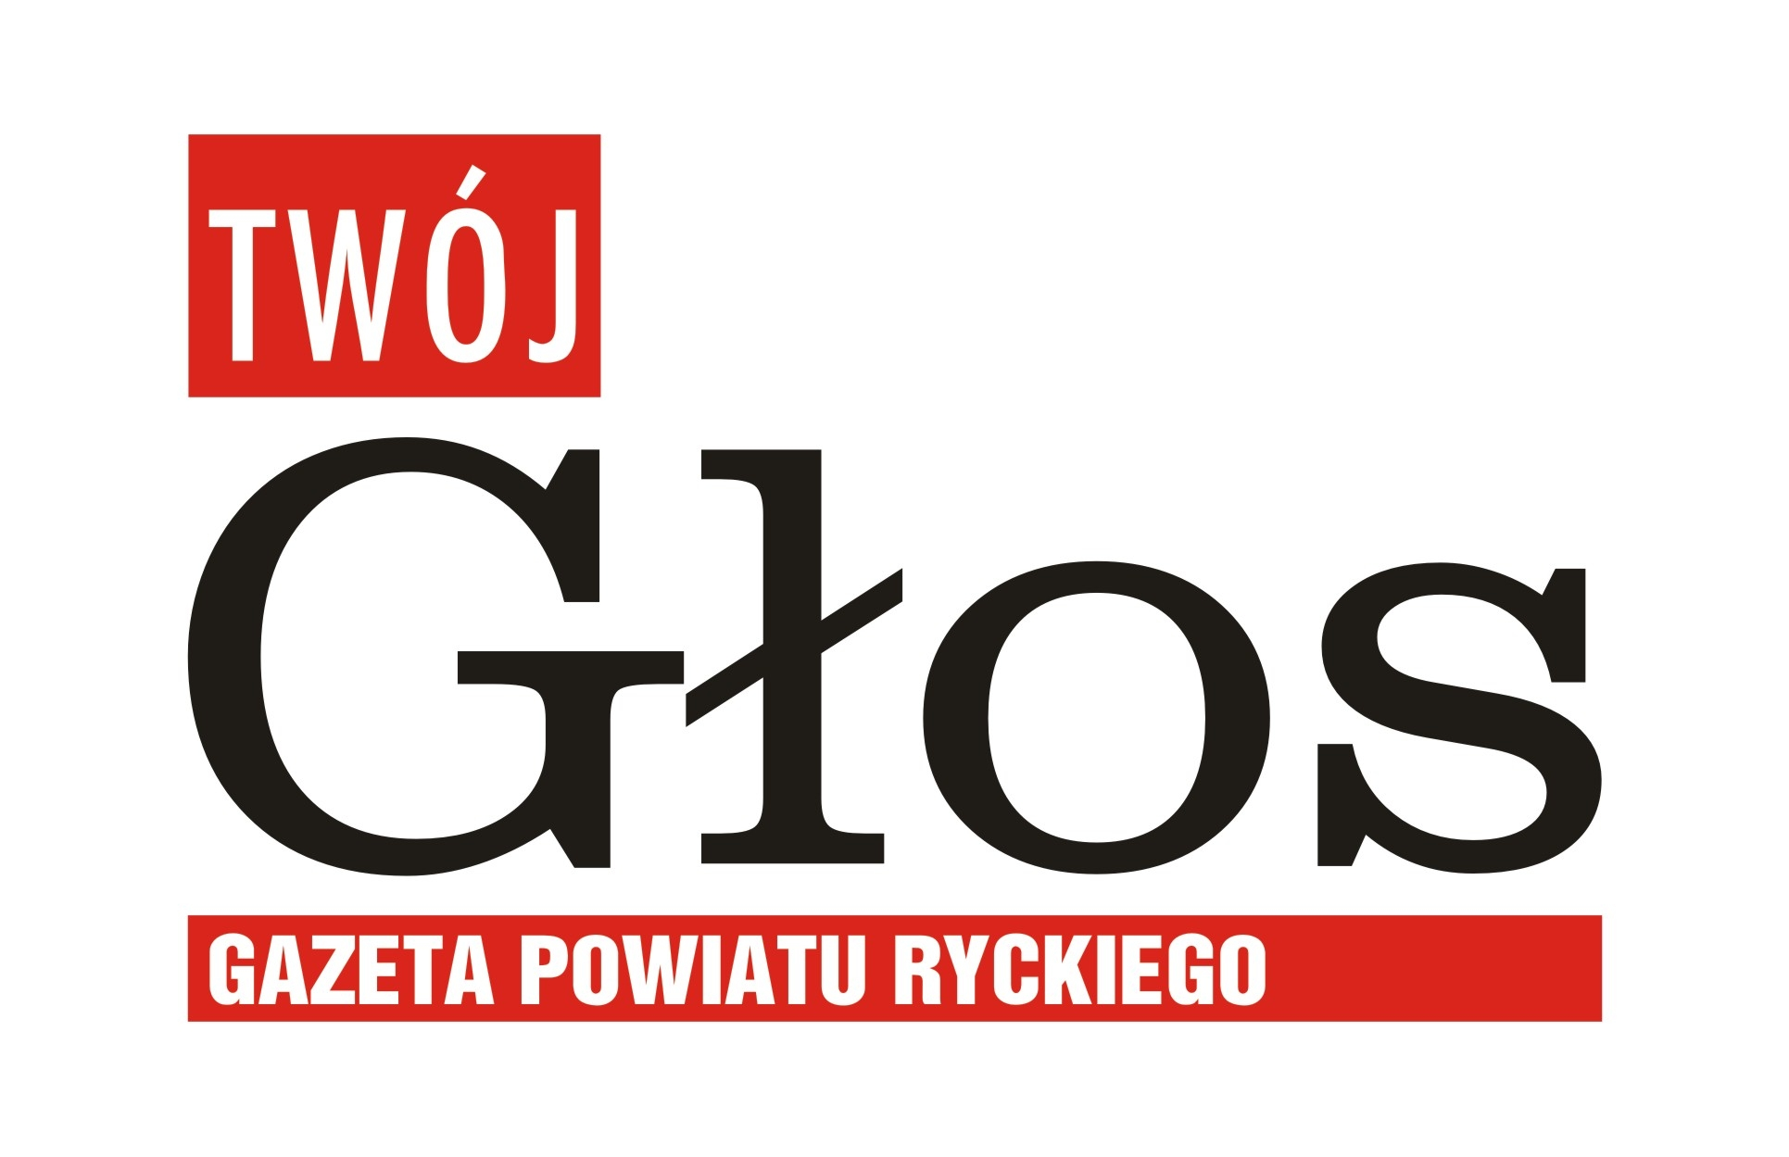
Program:
14:00 – 14:30 rejestracja uczestników
14:30 – rozpoczęcie Przeglądu
17:00 – zakończenie, wręczenie nagród
Imprezie będzie towarzyszyć
Wystawa Patriotyczna oraz wspólne
śpiewanie pieśni patriotycznych

Wstęp wolny

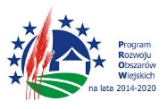
„Europejski Fundusz Rolny na rzecz Rozwoju Obszarów Wiejskich: Europa Inwestująca w Obszary Wiejskie”

